Industrial Automation 2

Ontwerp van een data-acquisitiesysteem voor een onderzoeksreactor

Kennis-aspecten: Bussystemen, databases (real-time), software engineering.

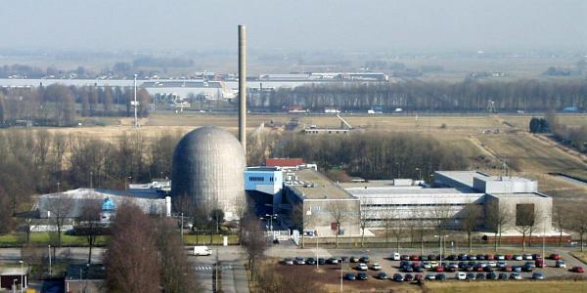

Inleiding:
In en rondom de onderzoeksreactor te Delft bevinden zich veel analoge en digitale sensoren die met een tamelijk hoge frequentie uitgelezen worden. (veel sensoren voor het meten van stralingsactiviteit en temperatuursensoren). De ingelezen gegevens moeten op ieder moment vanaf elke LAN-aansluiting binnen het reactorinstituut opgevraagd kunnen worden.

Specificaties van het op te zetten data-acquisitie systeem:

- Sensoren (aantallen, typen en lokaties):

Analoge sensoren:
- 64 stuks; digitalisering met een resolutie van 12 bits; scansnelheid 100 ms.
- 16 stuks; digitalisering met een resolutie van 12 bits; scansnelheid 10 ms.

Digitale sensoren:
- 384 binaire sensoren (dus “1-bit” output per sensor); scansnelheid 10 ms.

Lokaties van de sensoren:
- De sensoren bevinden zich in en rondom de reactor. De afstand van de ruimte waar de apparatuur geplaatst dient te worden tot de verst verwijderde sensor bedraagt ca. 150 meter.

- LAN:
Het local area network moet bestaan uit één server, tien werkstations en twee printers; verder heeft het LAN geen internetverbinding.
- Real-time database applicatie
De real-time database moet op de server van het LAN draaien. Deze real-time database bevat alleen gegevens van de meest recente sensorwaarden (sensorwaarden worden dus steeds overschreven). De real-time database slaat de gegevens in het werkgeheugen op (en dus niet op een harde schijf). De database moet per sensor over de volgende velden beschikken:
    - de naam van sensor; maximaal 40 karakters
    - de sensorwaarde zelf (voor binaire sensoren: aan/ uit; voor de overige sensoren een getal)
    - een veld voor de gebruikte eenheid (bijv N/m² , °C ); maximaal 15 karakters.
    - een veld voor een tijdstempel van de sensorwaarde bestaande uit: jaar/ maand/ dag/ uur/ seconde/ milliseconde.
    - voor de niet-binaire sensoren een ondergrens en een bovengrens waarbij een alarm in werking moet treden.
    - voor de niet-binaire sensoren één veld met de naam van de alarmmelding als de ondergrens wordt overschreden en één veld met de naam van de alarmmelding als de bovengrens wordt overschreden.
    - voor de binaire sensoren één veld met de naam van de alarmmelding als de binaire sensor de waarde 1 (true) afgeeft; indien er geen alarm van toepassing is, dan moet dit veld de string “no alarm” bevatten.
- De “report-application”
Op elk werkstation en op de server van het LAN moet een applicatie draaien waarmee:
    - de meest recente sensorwaarden kunnen worden opgevraagd.
    - alarmmeldingen worden getoond indien zich een alarm voordoet.
    - een pieptoon wordt gegeven als zich een alarm voordoet.
    - de alarmgrenzen in de real-time database aangepast kunnen worden.
    - grafieken kunnen worden getoond, die het verloop van grootheden als functie van de tijd weergeven. De grafieken moeten het verloop kunnen weergeven over de laatste twee uur met tijdsintervallen van 10 minuten en het verloop over de laatste 12 uur met tijdsintervallen van één uur.
    - een overzicht kan worden getoond van alle alarmmeldingen over de laatste 12 uur.
De applicatie die op de server moet draaien moet over de volgende extra functionaliteit beschikken:
Eén keer per uur moeten minimale, maximale en gemiddelde sensorwaarden afgedrukt worden door een printer die op het LAN is aangesloten. De minima, maxima en gemiddelden hebben betrekking op een periode van 12 uur en op basis van “10-minuten meetwaarden”.
- Overige specificaties:
- De totale data van een week dient bewaard te worden. Data met een sample-periode van één minuut dient “eeuwig” bewaard te worden. Dit hoef je niet te implementeren.
- Aangezien de reactor vele gebruikers bedient en deze slechts voor een korte tijd in bedrijf mag zijn als het data-acquisitiesysteem niet correct functioneert, moet het systeem een hoge graad van beschikbaarheid hebben.

Schematisch verhouden de applicaties zich als volgt met elkaar:
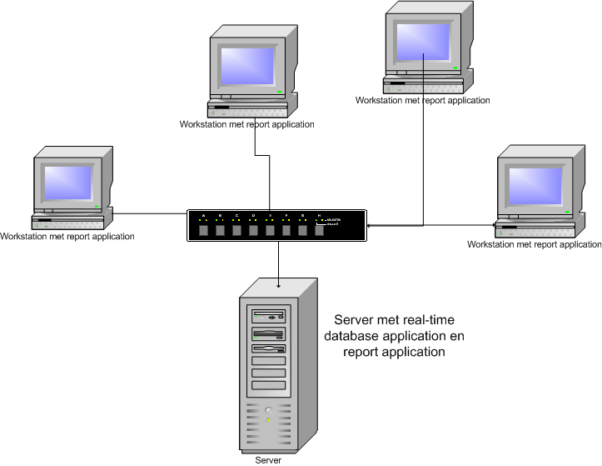

Opdracht 1:
Ontwerp volgens de gegeven specificaties een passende architectuur voor een compleet data-aquisitie-systeem van de onderzoeksreactor. Vermeld bij de benodigde hardware de naam van de fabrikant en het typenummer. Beschrijf ook de opbouw van het LAN (configuratie, hardware, operating systemen).

Beoordeling opdracht 1:
De beoordeling vindt plaats op basis van de volgende punten:
- Voldoet de architectuur aan de gegeven specificaties ?
In het verslag moet dit aspect duidelijk naar voren komen.
- Is de keuze van de architectuur voldoende beargumenteerd; zijn er meerdere oplossingen tegen elkaar afgewogen ?
- Verslaglegging (volledigheid, professionaliteit).
- Presentatie (professionaliteit).
- Verdediging (correct beantwoorden van vragen na de presentatie).

Opdracht 2:
a) Maak de real-time database zoals beschreven onder punt 3. Schrijf de applicatie in C. Simuleer de sensorwaarden met een randomgenerator.
b) Maak de serverversie van de “report application” zoals beschreven in punt 4.
Deze applicatie moet in JAVA worden geschreven.

Beoordeling opdracht 2:
De beoordeling vindt plaats op basis van de volgende punten:
- De werking van de applicatie.
- Duidelijke documentatie van de software [UML + toelichting in de code].
- Verslaglegging (volledigheid, professionaliteit).
- Presentatie (professionaliteit).
- Verdediging (correct beantwoorden van vragen na de presentatie).

